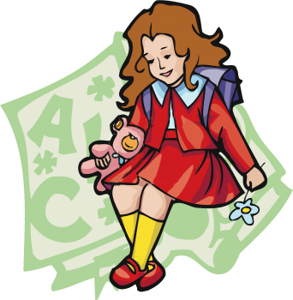
ЧТО НУЖНО И ЧЕГО НЕЛЬЗЯ ДЕЛАТЬ В ПРОЦЕССЕ ВОСПИТАНИЯ ЧЕЛОВЕКА?
Чтобы воспитать Человека, нужно:
- Принимать ребёнка таким, каков он есть, чтобы при любых обстоятельствах он был уверен в неизменности вашей любви к нему.
- Внушать ребенку, что он все может, если только поверит в себя и будет работать.
- Понимать, что в любых проступках ребёнка следует винить прежде всего себя.
- Чаще вспоминать, какими были вы в возрасте вашего ребёнка.
- Помнить, что воспитывают не ваши слова, а ваш личный пример.
И при этом нельзя:
- Рассчитывать на то, что ваш ребёнок будет самым лучшим и способным. Он не лучше и не хуже, он другой, особенный.
- Относится к ребёнку как к Сбербанку, в который родители выгодно вкладывают свою любовь и заботу, а потом получают её обратно с процентами.
- Ждать от ребёнка благодарности за то, что вы его родили и выкормили, - он вас об этом не просил.
- Рассчитывать на то, что ваш ребёнок унаследует ваши интересы и взгляды на жизнь (увы, они генетически не закладываются).
- Перекладывать ответственность за воспитание на учителей, методические рекомендации, бабушек и дедушек

СЕКРЕТЫ ЛЮБВИ И ВЗАИМОПОНИМАНИЯ
(Тайные мечты каждого ребенка)

- Любите меня и позволяйте мне любить вас. Любите меня, даже если я плохой.
- Говорите мне, что вы меня любите, даже если вам не нравится то, что я делаю.
- Прощайте меня. Говорите мне, что вы меня понимаете, даже если я ошибаюсь.
- Верьте мне. С вашей помощью у меня все получится.
- Говорите мне, что я вам нравлюсь. Говорите, что я единственный, что вы всегда будете любить меня, чтобы не случилось.
- Не давайте мне того, что вы сами не имеете.
- Спросите меня, что я делал сегодня в детском саду. Разговаривайте со мной, спрашивайте мое мнение. Учите меня, что хорошо и что плохо. Делитесь со мной своими планами.
- Пожалуйста, не сравнивайте меня с другими, особенно с моими братьями и сестрами.
- Наказывайте меня, когда я поступаю плохо. Хвалите меня, когда я поступаю хорошо. Не командуйте, просите меня.
- Обещаю, что я научусь говорить « извините», «пожалуйста» и «спасибо».
- Я знаю ещё некоторые замечательные слова.
«Я люблю тебя, мама и я люблю тебя, папа»!

